1.下列关于我国“十三五”以来取得的航天成就的描述，正确的有几项（）
①嫦娥五号首次实现了我国地外天体采样返回，为我国未来月球与行星探测奠定了坚实基础
②北斗三号全球卫星导航系统正式开通，我国成为世界上第三个独立拥有全球卫星导航系统的国家
③我国首次执行火星探测任务的天问一号探测器正式启航，完成火星环绕、着陆、巡视探测三大任务
④我国第一艘货运飞船天舟一号发射升空，与在轨运行的天宫二号空间实验室完成交会对接
A.1项 B.2项 C.3项 D.4项
1.D【山香讲师解析】2020年12月17日，嫦娥五号返回器携带月球样品在内蒙古四子王旗预定区域安全着陆，探月工程嫦娥五号任务取得圆满成功。嫦娥五号任务作为我国复杂度最高、技术跨度最大的航天系统工程，首次实现了我国地外天体采样返回。此次任务的成功实施，是我国航天事业发展中里程碑式的新跨越，标志着我国具备了地月往返能力，实现了“绕、落、回”三步走规划完美收官，为我国未来月球与行星探测奠定了坚实基础。故①正确。2020年6月23日，随着最后一颗全球组网卫星成功发射，我国全面完成北斗全球卫星导航系统星座部署；2020年7月31日，北斗三号全球卫星导航系统正式建成开通，标志着我国建成了独立自主、开放兼容的全球卫星导航系统，成为世界上第三个独立拥有全球卫星导航系统的国家。故②正确。2020年7月23日，我国首次火星探测任务“天问一号”探测器在中国文昌航天发射场启航，首次成功实现了通过一次任务完成火星环绕、着陆和巡视三大目标，标志着我国在行星探测领域跨入世界先进行列。故③正确。“天舟一号”飞船是我国自主研制的首个货运飞船，与“天宫二号”空间实验室顺利完成三次交会对接。故④正确。D项当选。
2.科技深度介入竞技体育， 。我们看到，女排训练中就有智能化的拦网机械臂，乒乓球训练有智能化的发球机，还有田径运动员使用的带传感器的新型跑鞋、撑竿跳运动员使用的特殊材料制成的“撑竿”、各种新型体操器械等等。
填入画横线处最恰当的一项是（）
- 提升了运动员的竞赛成绩
B.提高了各项赛事的精彩程度
C.已经成为当今体坛的趋势
D.受到运动员和观众的欢迎
2.C【山香讲师解析】横线位于开头，需填入总领后文的概括性语句。后文通过排球、乒乓球、田径等项目的科技应用实例（如拦网机械臂、传感器跑鞋、特殊材料撑竿等），具体说明科技在竞技体育中的广泛渗透，属于“趋势”的例证。C项“成为当今体坛的趋势”直接点明科技深度介入竞技体育的普遍性和发展方向，与后文列举的实例形成“总—分”结构，逻辑严密，当选。
【干扰项】A项“运动员的竞赛成绩”、B项“赛事的精彩程度”及D项“运动员和观众的欢迎”后文均无对应，无中生有，排除。
3.从所给的四个选项中，选择最合适的一个填入问号处，使之呈现一定的规律性（）
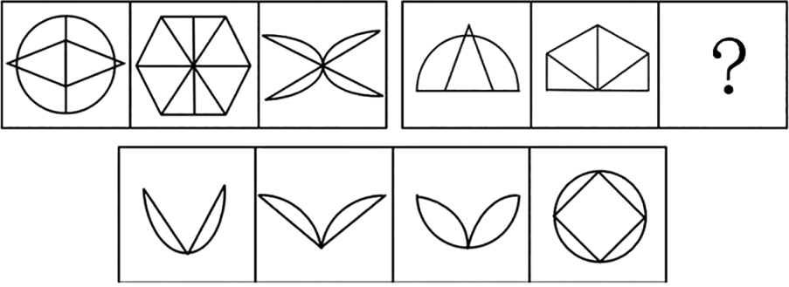
A B C D
3.A【山香讲师解析】观察发现，两组图形一一对应，存在相同图形元素。第一组前两个图形去掉右半部分后，剩余部分顺时针旋转90度，得到第二组前两个图形。因此，？处第二组第三个图形应由第一组第三个图形去掉右半部分后，剩余部分顺时针旋转90度得到，对应A项。故本题选A。
4.某景区有54名游客需要乘车从A景点前往B景点，但只有一辆观光车，每次最多载8人(其中1人为景区工作人员),往返一次需要10分钟。如果从9:00开始，则到9:45时还有（）人在A景点等待。
A.15
B.19
C.25
D.26
4.B【山香讲师解析】往返一次需要10分钟，故从9:00开始到9:45，观光车已经往返4次，在第5次往返途中。观光车每次最多载8－1＝7位游客，故到9:45时，应当还有54－7×5＝19名游客在A景点等待。本题选B。
5.劳动教育对全面贯彻党的教育方针，落实立德树人根本任务，培养德智体美劳全面发展的社会主义建设者和接班人具有重要的意义，是大中小学必须开展的教育活动。
马老师所在的初中依据《中小学劳动教育指导纲要（试行）》，通过开设劳动教育必修课程，开展校内外劳动实践活动，推进学科劳动教育渗透和加强劳动文化宣传等多种途径，对学生开展劳动教育。但是，经调查发现，自己班上仍有部分学生对劳动存在错误认识，劳动积极性不高。有的同学认为，学生的任务是学习，劳动太占用时间；有的同学认为，科技进步这么快，劳动的事，完全可以交给人工智能；还有的同学认为，劳动的事完全可以花点钱，交给别人去做。
如果你是班主任马老师，针对上述材料中的问题，设计一个教育活动方案。要求完成以下任务：
1.拟定活动目标。
要求：目标明确，针对性强，字数不超过100字。
2.写出活动内容与过程。
要求：内容充实，过程完整，措施得当，具有针对性和可操作性，字数不超过500字。
5.【山香讲师解析】1.活动目标
（1）学生能够认识劳动的重要意义，理解劳动对个人成长和社会发展的价值。
（2）学生能够树立正确的劳动观念，摒弃错误认识，提高劳动积极性。
（3）学生能够在日常生活中积极参与劳动，培养良好的劳动习惯。
（91字）
2.活动内容与过程
（1）视频导入
播放一段关于劳动创造美好生活的视频，展示不同职业劳动者的工作场景以及劳动成果，如农民耕种、工人建设、教师授课等。
（2）小组讨论
将学生分成若干小组，每组4～5人。各小组围绕“劳动的意义”“学生是否应该参与劳动”等话题展开讨论。鼓励学生积极发言，分享自己对劳动的看法和体会。
（3）情景模拟
教师创设几个与学生生活密切相关的情景，如家庭劳动、校园劳动、社会劳动等。每组学生抽取一个情景，进行角色扮演，模拟在该情景中如何积极参与劳动。
（4）劳动体验分享
邀请几位学生上台分享自己在家庭、学校或社会中的劳动体验，包括劳动过程中的收获和感悟。其他学生认真倾听，并进行互动交流。
（5）制订劳动计划
学生根据自己的实际情况，制订一份个人劳动计划，包括每周参与劳动的时间、内容和目标等。教师引导学生制订合理可行的计划，并鼓励学生在日常生活中认真落实。
（6）总结与倡议
教师对本次班会进行总结，强调劳动教育的重要性，倡议全体学生树立正确的劳动观念，积极参与劳动，用实际行动践行劳动精神。
（434字）
评分标准目标明确具体，契合活动内容（20%）；
活动内容丰富多样，有明确的开始、中间和结束环节，各环节之间过渡自然（30%）；
活动中的各项措施符合学生的年龄特点和认知水平（20%）；
活动针对学生对劳动的错误认识，能够有效地引导学生正确认识劳动（20%）；
活动具有可操作性，能够在实际教学中顺利实施（10%）。

